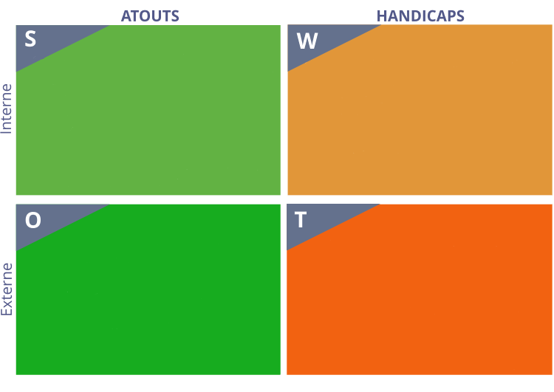

- Partiels en fin d’année

- Pannes de machines / Accidents

- Accès aux avis des élèves / professeurs / Nancéiens

- École ouverte le soir et le week-end, pratique pour travailler

- Tentatives d’autres entreprises sur le même sujet déjà existantes

- Premier projet sérieux

- Temps restreint à quelques mois

- 2 élèves ont un faible bagage en CSS et HTML

- MOOC GdP

- Cours de web / Database

- Groupe organisé et motivé

- Beaucoup d’idées

- 2 élèves ayant un bon bagage en web

|  |  |  |  |  |  |
| --- | --- | --- | --- | --- | --- |
| ***R = Réalise ; A = Autorité ; C = Consulté ; I = Informé*** | **Acteurs** | | | | |
| **Tâches** | Lucas | Noé | Alexis | Matthias | Autres élèves |
| Base de données |  |  |  |  |  |
| Schéma relationnel base de données |  |  |  |  |  |
| Conception requêtes |  |  |  |  |  |
| Création base de données |  |  |  |  |  |
| Application Web |  |  |  |  |  |
| HTML + Jinja2 |  |  |  |  |  |
| CSS |  |  |  |  |  |
| Frontend (React) |  |  |  |  |  |
| Algorithmique |  |  |  |  |  |
| Python/Flask |  |  |  |  |  |
| Réception/Émission en JSON |  |  |  |  |  |